COMUNICATO STAMPA
CORONAVIRUS: LENTA DISCESA DEI NUOVI CASI, MA ANCORA OLTRE 448 MILA POSITIVI. SI ALLENTA LA PRESSIONE SUGLI OSPEDALI.
VACCINI: AUMENTANO LE COPERTURE, MA ITALIA RIMANE AGLI ULTIMI POSTI IN EUROPAPER FASCE 60-69 E 70-79 ANNI
IL MONITORAGGIO DELLA FONDAZIONE GIMBE CONFERMA, NELLA SETTIMANA 21-27 APRILE, LA RIDUZIONE DI NUOVI CASI (-7,7%) E DECESSI (-10,5%). SCENDONO ANCHE I POSTI LETTO OCCUPATI IN OSPEDALE DA PAZIENTI COVID, MA TERAPIE INTENSIVE ANCORA SOPRA SOGLIA DI SATURAZIONE IN 7 REGIONI. VACCINAZIONI: IL RITMO DELLA CAMPAGNA CRESCE IN MANIERA LENTA E COSTANTE, MA IL TARGET DELLE 500 MILA SOMMINISTRAZIONI AL GIORNO È ANCORA LONTANO, PESA IL MANCATO DECOLLO DELLE CONSEGNE. NEL CONFRONTO CON GLI ALTRI PAESI EUROPEI L’ITALIA SALE IN CLASSIFICA PER LA COPERTURA DEGLI OVER 80, MA SI COLLOCA AL QUARTULTIMO POSTO PER LE FASCE 60-69 e 70-79.
29 aprile 2021 - Fondazione GIMBE, Bologna
Il monitoraggio indipendente della Fondazione GIMBE rileva nella settimana 21-27 aprile 2021, rispetto alla precedente, una diminuzione di nuovi casi (90.449 vs 98.030) (figura 1) e decessi (2.279 vs 2.545) (figura 2). In calo anche i casi attualmente positivi (448.149 vs 482.715), le persone in isolamento domiciliare (425.089 vs 456.309), i ricoveri con sintomi (20.312 vs 23.255) e le terapie intensive (2.748 vs 3.151) (figura 3). In dettaglio, rispetto alla settimana precedente, si registrano le seguenti variazioni:
- Decessi: 2.279 (-10,5%)
- Terapia intensiva: -403 (-12,8%)
- Ricoverati con sintomi: -2.943 (-12,7%)
- Isolamento domiciliare: -31.220 (-6,8%)
- Nuovi casi: 90.449 (-7,7%)
- Casi attualmente positivi: -34.566 (-7,2%)
«Come atteso – dichiara Nino Cartabellotta, Presidente della Fondazione GIMBE – continua la lenta e progressiva discesa dei nuovi casi settimanali, frutto delle restrizioni di un’Italia tutta rosso-arancione delle scorse settimane, che proseguirà verosimilmente ancora fino a metà maggio. Oltre 448 mila casi attualmente positivi confermano, tuttavia, che la circolazione virale nel nostro Paese è ancora molto elevata».Come sempre, il dato nazionale risente di situazioni regionali piuttosto eterogenee: la variazione percentuale dei nuovi casi aumenta in 3Regioni e crescono i casi attualmente positivi in 5 Regioni (tabella).
«Il numero di posti letto occupati da pazienti COVID nei reparti di area medica e terapia intensiva – afferma Renata Gili, responsabile Ricerca sui Servizi Sanitari della Fondazione GIMBE – continua a scendere, anche se il numero di pazienti ospedalizzati rimane elevato». In dettaglio:
- Area medica: la curva ha raggiunto il picco il 6 aprile (n. 29.337), con una discesa del 26,6% in 21 giorni. L’occupazione da parte dei pazienti COVID supera ancora il 40% in 2 Regioni.
- Terapia intensiva: la curva ha raggiunto il picco il 6 aprile (n. 3.743), con una discesa del 30,8% in 21 giorni; i numeri assoluti rimangono elevati (2.748 posti letto occupati), determinando il superamento della soglia di saturazione del 30% ancora in 7 Regioni (figura 4). «Continua la discesa anche per i nuovi ingressi giornalieri in terapia intensiva – spiega Marco Mosti, Direttore Operativo della Fondazione GIMBE – con una media mobile a 7 giorni di 150 ingressi/die, che dal picco del 27 marzo (n. 270) sono diminuiti dell’80% nell’ultimo mese» (figura 5).
Vaccini: forniture. Al 28 aprile (aggiornamento ore 6.10) risultano consegnate il 29,5% delle dosi previste per il 1° semestre 2021: 22.463.020 dosi, di cui 2,2 milioni di Pfizer/BioNTech non ancora inserite nel database. In dettaglio:
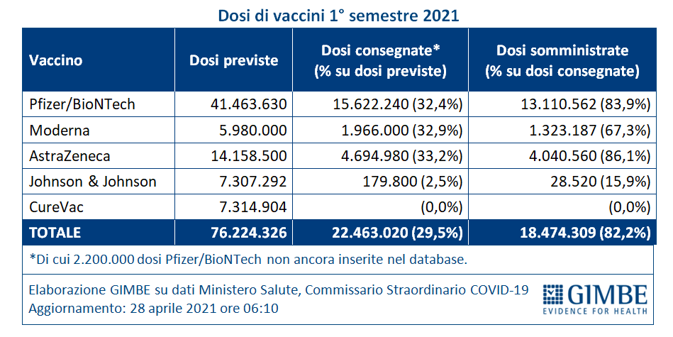
«Le consegne dei vaccini stanno aumentando – spiega Cartabellotta – ma l’incremento settimanale non è costante e ancora lontano da quota 3,5 milioni di dosi, indispensabili per raggiungere il target di 500 mila somministrazioni al giorno» (figura 6).
Vaccini: somministrazioni. Al 28 aprile (aggiornamento ore 6.10), il 22% della popolazione ha ricevuto almeno una dose di vaccino (n. 13.072.472) e il 9,1% ha completato il ciclo vaccinale (n. 5.430.357), con differenze regionali che si vanno progressivamente appiattendo (figura 7). Le somministrazioni continuano gradualmente a salire, sia guardando al numero delle dosi settimanali (+11,8% negli ultimi 7 giorni) (figura 6), sia alla media mobile a 7 giorni (figura 8), aumentata da 324.081/die (20 aprile) a 355.582/die (27 aprile). «Nonostante questo incremento – commenta Gili – il numero di vaccinazioni giornaliere non raggiunge i target definiti per la settimana 22-29 aprile dal Commissario Straordinario, documentando difficoltà organizzative in alcune Regioni nella somministrazione tempestiva delle dosi disponibili. Si conferma inoltre una netta riduzione delle inoculazioni nei giorni festivi».
Vaccini: copertura delle categorie prioritarie. Se la vaccinazione degli over 80 è ormai in dirittura di arrivo, le coperture della fascia 70-79 e, soprattutto della fascia 60-69, sono ancora limitate per avere un impatto rilevante su ricoveri e terapie intensive. In dettaglio:
- Over 80: degli oltre 4,4 milioni, 2.688.321 (60,8%) hanno completato il ciclo vaccinale e 1.118.950 (25,3%) hanno ricevuto solo la prima dose (figura 9).
- Soggetti fragili e loro caregiver: somministrate 2.627.502 dosi, su cui è impossibile effettuate ulteriori analisi, perché per questa categoria non è noto il denominatore totale e la sua distribuzione regionale, né la suddivisione tra 1ª e 2ª dose.
- Fascia 70-79 anni: degli oltre 5,9 milioni, 452.245 (7,6%) hanno completato il ciclo vaccinale e 2.794.681 (46,8%) hanno ricevuto solo la prima dose (figura 10).
- Fascia 60-69 anni: degli oltre 7,3 milioni, 524.584 (7,1%) hanno completato il ciclo vaccinale e 1.415.535 (19,2%) hanno ricevuto solo la prima dose (figura 11).
Per quanto riguarda le fasce a rischio, secondo i dati dell’ECDC, per gli over 80, pur rimanendo lontana da Paesi che hanno superato il 95% di copertura, l’Italia ha guadagnato diverse posizioni, mentre per le fasce d’età 70-79 e 60-69 anni, il nostro Paese si attesta solo al quartultimo posto. Per la fascia 70-79, se da noi il 50% della popolazione ha ricevuto almeno una dose di vaccino, ben 19 Paesi hanno superato almeno il 60% e 8 l’80%; per la fascia 60-69 ci fermiamo a quota 22,5% con almeno una dose, mentre 14 Paesi hanno già superato il 40% e 4 il 50% (figure 9, 10, 11). «Purtroppo il vero cambio di passo nella vaccinazione delle fasce fragili – conclude Cartabellotta – è avvenuto solo a partire dalla seconda metà di marzo e l’utilizzo improprio dei vaccini durante il primo trimestre da un lato rende meno sicure le riaperture, dall’altro non ci fa ben figurare in Europa nel confronto con altri Paesi».
Il monitoraggio GIMBE dell'epidemia di COVID-19 è disponibile a: https://coronavirus.gimbe.org
CONTATTI
Fondazione GIMBE
Via Amendola 2 - 40121 Bologna
Tel. 051 5883920 - Fax 051 4075774
E-mail: ufficio.stampa@gimbe.org
Figura 1
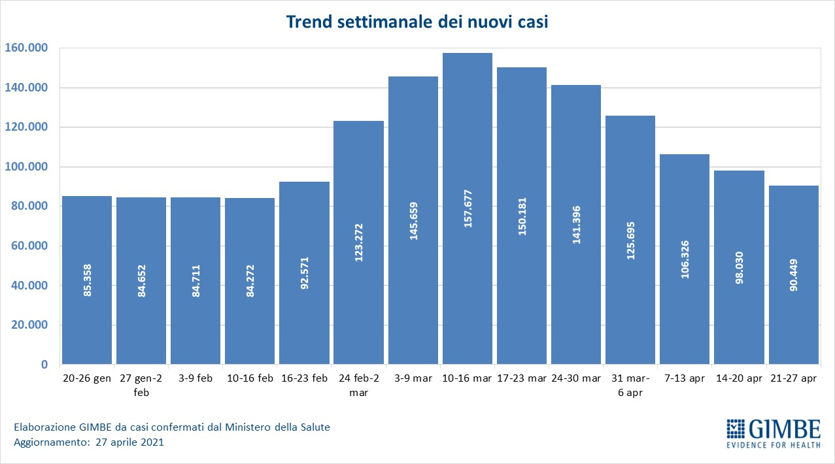

Figura 2
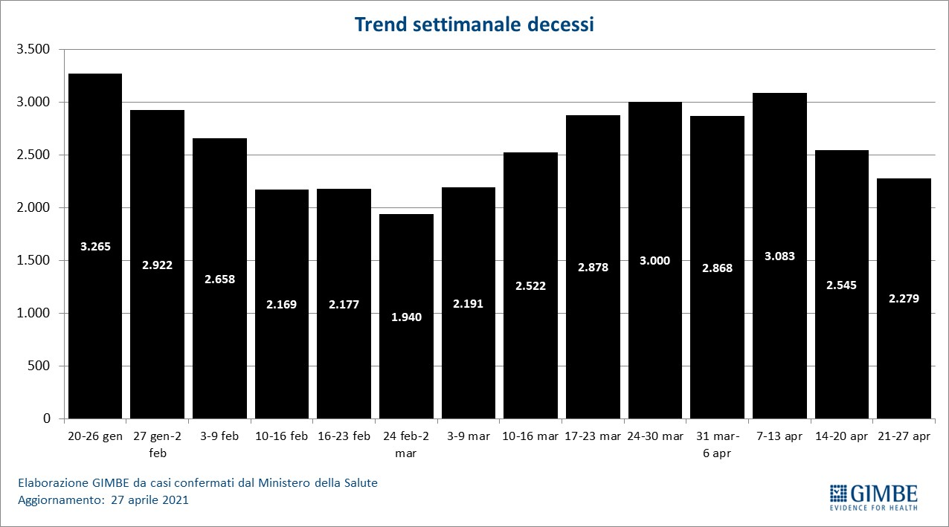

Figura 3
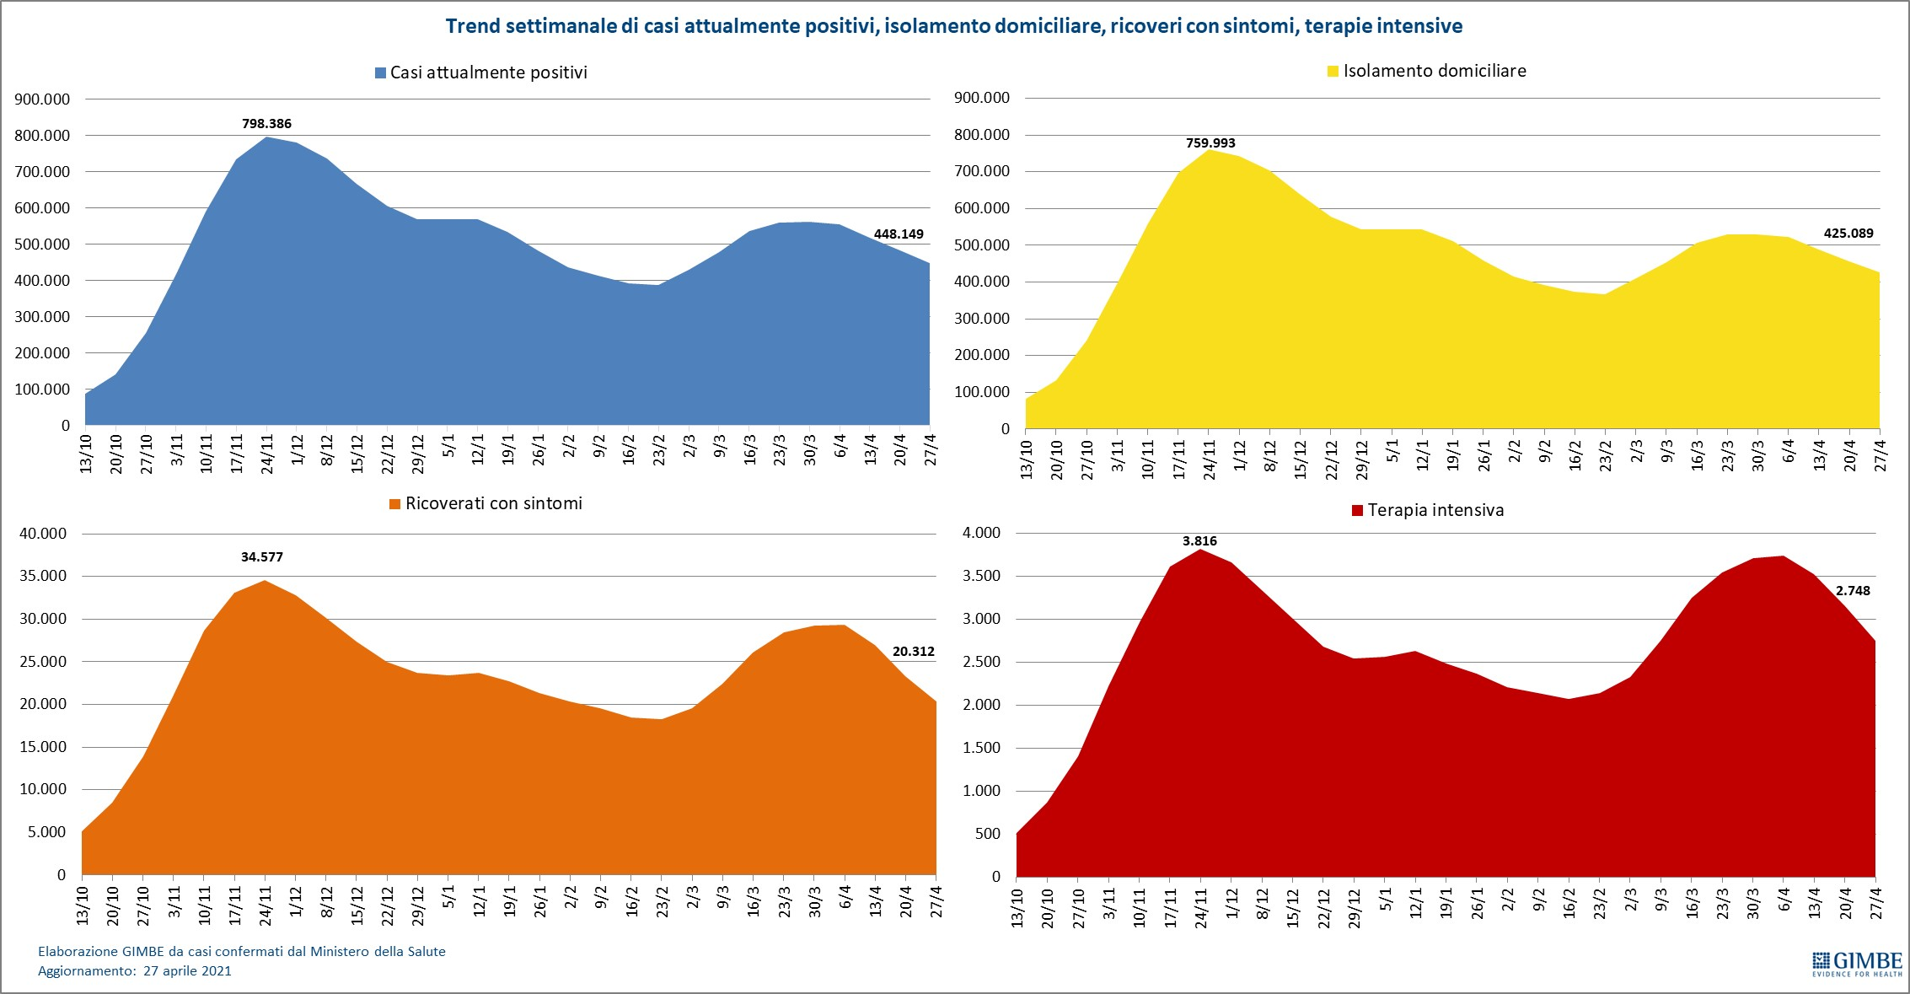

Figura 4
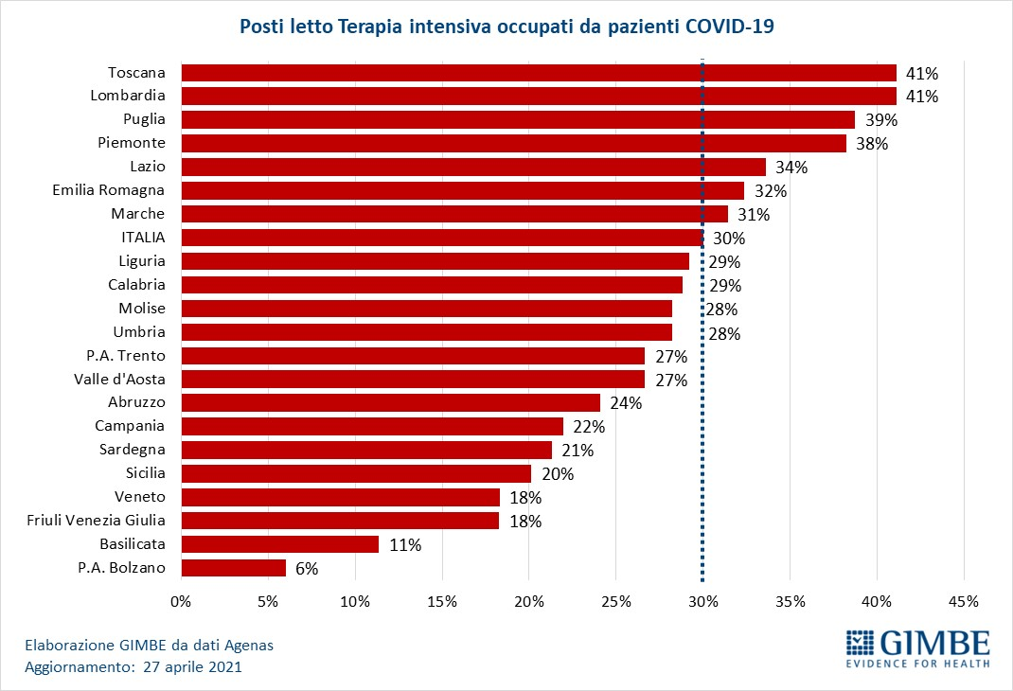
Figura 5
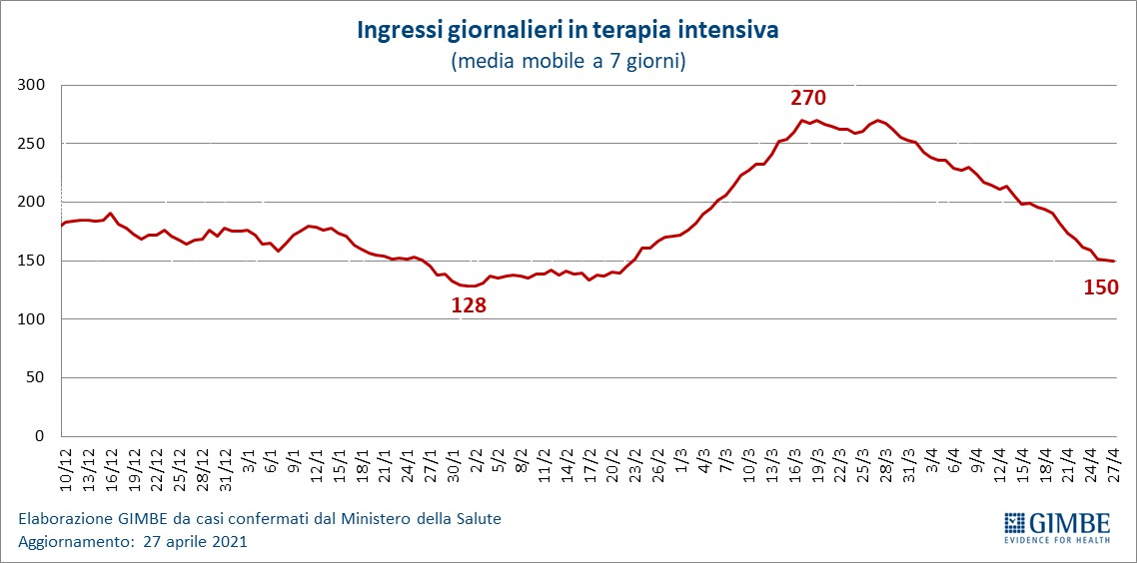

Figura6
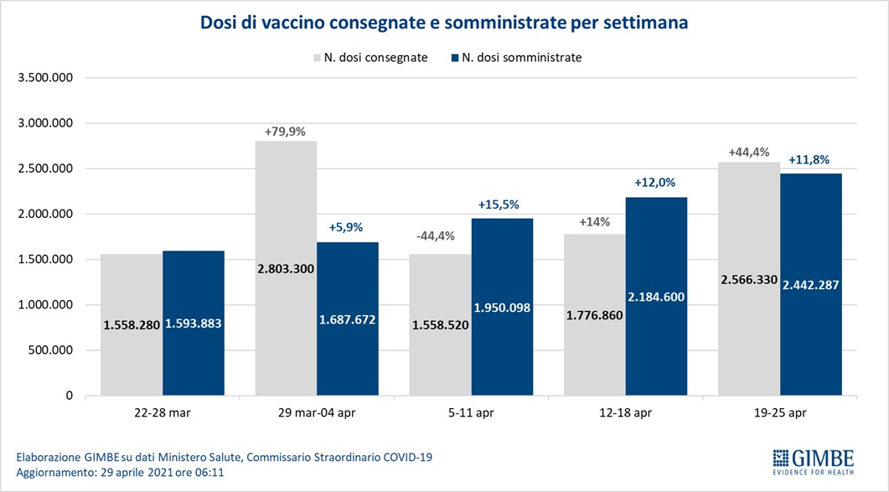

Figura 7
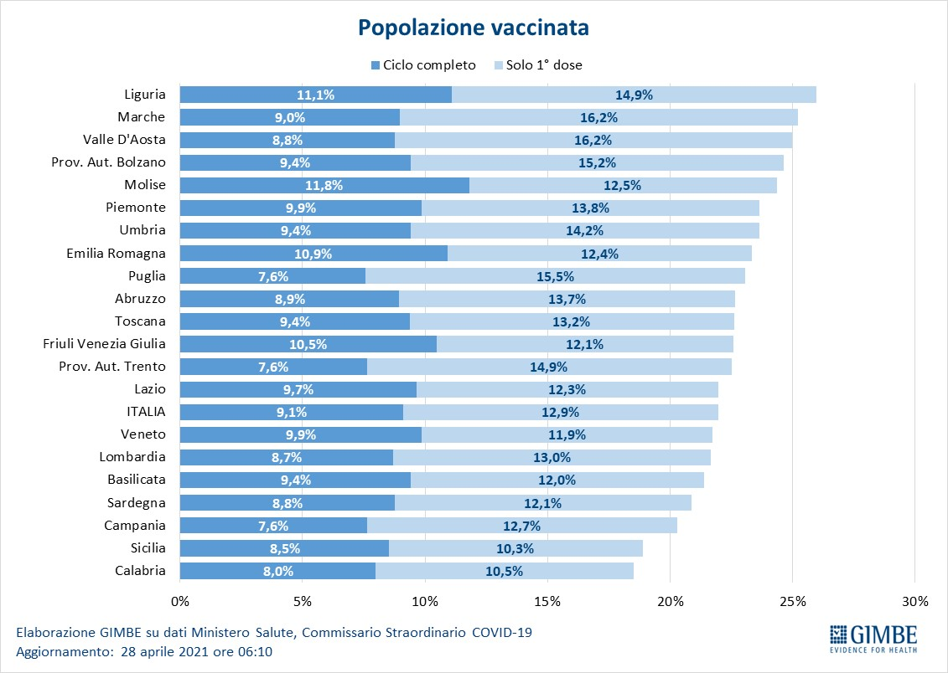

Figura 8
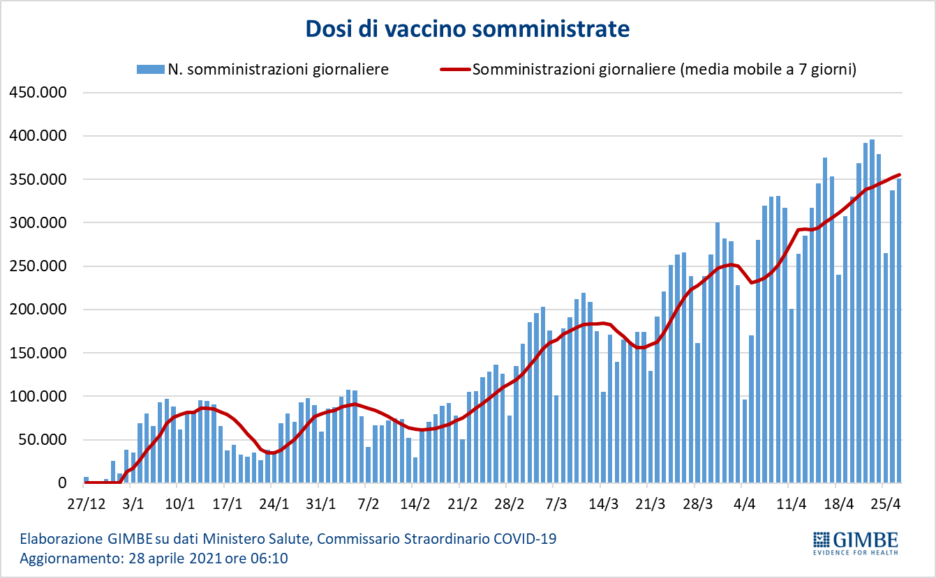

Figura 9

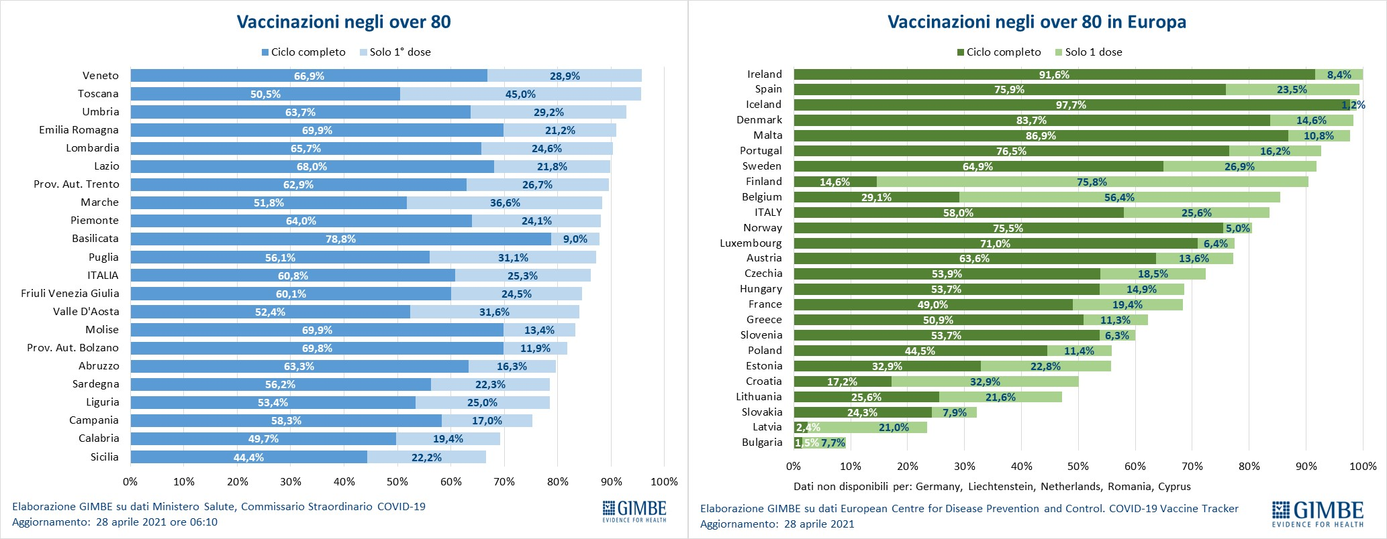
Figura 10

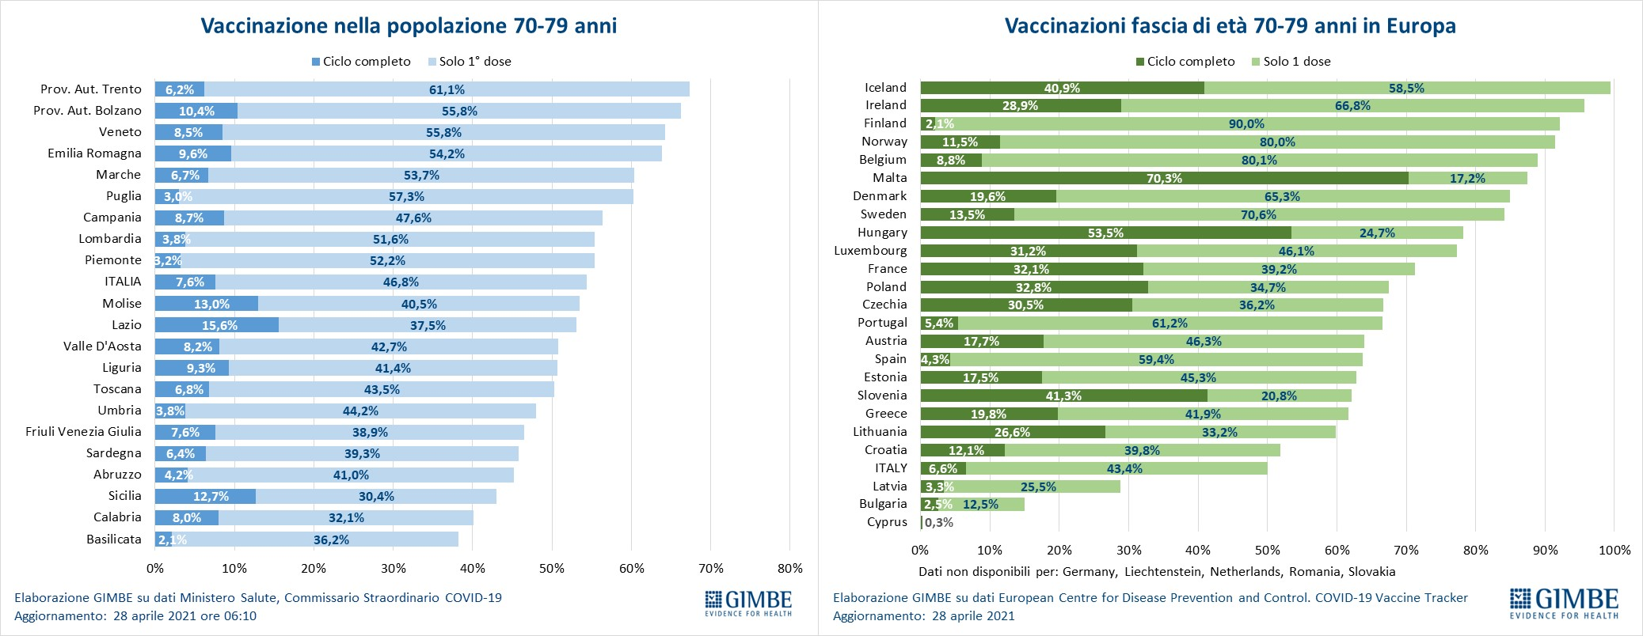
Figura 11

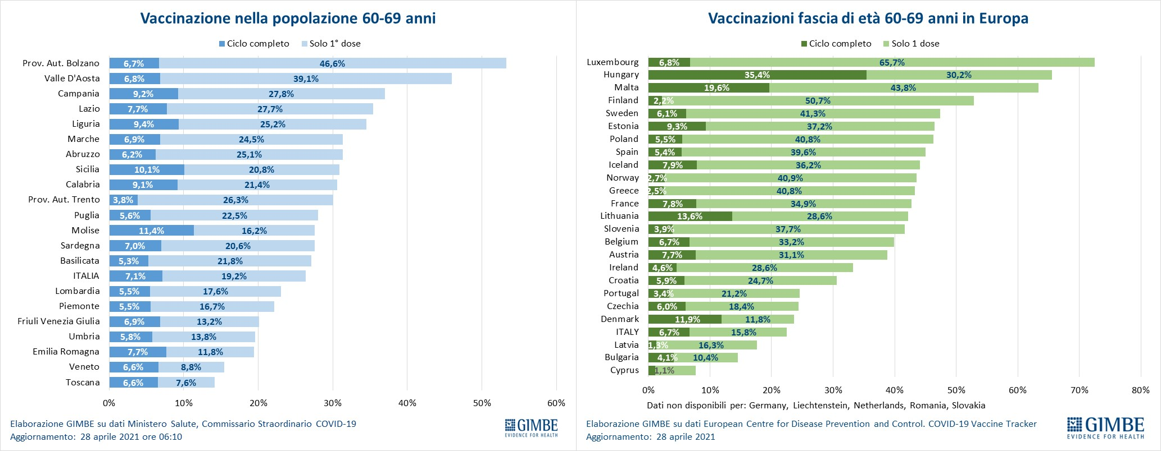

Tabella 1. Indicatori regionali: settimana 21-27 aprile 2021
Regione | Casi attualmente positivi per 100.000 abitanti | Variazione  % nuovi casi | Posti letto in area medica occupati da pazienti COVID−19 | Posti letto in terapia intensiva occupati da  pazienti COVID−19
Abruzzo | 666 | -24,5% | 28% | 24%
Basilicata | 1.095 | -11,3% | 36% | 11%
Calabria | 775 | 0,0% | 49% | 29%
Campania | 1.605 | -6,6% | 35% | 22%
Emilia Romagna | 1.071 | -7,7% | 28% | 32%
Friuli Venezia Giulia | 667 | -20,1% | 21% | 18%
Lazio | 802 | -4,4% | 37% | 34%
Liguria | 382 | -14,7% | 28% | 29%
Lombardia | 529 | -6,4% | 33% | 41%
Marche | 414 | -5,7% | 37% | 31%
Molise | 202 | -4,5% | 19% | 28%
Piemonte | 389 | -7,9% | 40% | 38%
Prov. Aut. Bolzano | 159 | 37,8% | 14% | 6%
Prov. Aut. Trento | 194 | 1,2% | 15% | 27%
Puglia | 1.231 | -7,8% | 46% | 39%
Sardegna | 1.089 | -21,8% | 23% | 21%
Sicilia | 535 | -11,5% | 33% | 20%
Toscana | 589 | -14,8% | 29% | 41%
Umbria | 345 | -2,1% | 20% | 28%
Valle D'Aosta | 626 | -4,5% | 21% | 27%
Veneto | 468 | 2,2% | 17% | 18%
ITALIA | 751 | -7,7% | 32% | 30%
Nota: nella prima colonna rosso e verde indicano rispettivamente una performance regionale in peggioramento, o in miglioramento, rispetto alla settimana precedente.
Nella seconda colonna rosso e verde indicano rispettivamente un aumento o una diminuzione di nuovi casi rispetto alla settimana precedente.
Nelle ultime 2 colonne rosso e verde indicano il superamento, o meno, della soglia di saturazione del 40% per l’area medica e del 30% per le terapie intensive (dati Agenas).

